LAMPIRAN
Lampiran 1. Lembar Penjelasan Sebelum Penelitian

LEMBAR PENJELASAN SEBELUM PENELITIAN

Saya Salma Indana Zulva Mahasiswa Politeknik Kesehatan Kemenkes Malang Jurusan Gizi akan menjelaskan kepada responden tentang penelitian yang akan saya lakukan dengan judul Pengaruh Edukasi Anemia Terhadap Tingkat Pengetahuan Pada Santri Pondok Pesantren MA Ma’arif NU Kota Blitar
Tujuan
Penelitian ini bertujuan untuk mengetahui pengaruh edukasi anemia terhadap tingkat pengetahuan pada santri pondok pesantren MA Ma’arif NU Kota Blitar
Prosedur
Responden pada penelitian ini akan dilakukan dengan observasi, menjelaskan tujuan memberikan edukasi, hari pertama memberikan kuesionar sebelum edukasi, hari kedua memberikan edukasi anemia bagian 1, hari ketiga memberikan edukasi anemia bagian 2 dan memberikan kuesioner sesudah edukasi.
Manfaat
Dapat memberikan informasi yang tepat pada santri pondok pesantren mengenai pentingnya mengetahui tentang anemia
Kerahasiaan
Data yang diambil akan dipublikasikan secara terbatas tanpa menyebutkan nama, alamat atau identitas penting lainnya yang dianggap rahasia. Oleh karena itu kerahasiaan responden akan sangat dijaga dalam proses penelitian ini. Data yang diambil akan disimpan selama satu tahun, setelah itu data akan dimusnahkan.
Responden tidak dipaksa untuk ikut dalam penelitian ini, karena keikutsertaan responden bersifat sukarela. Apabila tidak menghendaki responden berhak untuk sewaktu-waktu menolak melanjutkan partisipasi dan tanpa mendapat sanksi apapun. Apabila responden bersedia mengikuti penelitian ini maka responden dapat mengisi penyataan persetujuan yang ada dan ditandatangani bahwa responden telah memahami maksud dan prosedur dalam penelitian ini.
Demikian penjelasan sebelum melakukan penelitian ini, apabila responden memerlukan penjelasan lenbih lanjut berkenan dengan kegiatan penelitian ini responden dapat menghubungi saya Salma Indana Zulva di nomor 081224546020

Lampiran 2. Lembar Persetujuan

LEMBAR PERSETUJUAN (INFORMED CONSENT)
Saya yang bertanda tangan dibawah ini:
Nama :
Jenis kelamin :
Usia :
Pekerjaan :
Alamat :
Setelah mendapat penjelasan tentang anemia dari penelitian yang dilakukan Mahasiswa D-III Gizi Politeknik Kesehatan Kemenkes Malang, atas nama Salma Indana Zulva (NIM 1403000071) dengan penelitian berjudul Pengaruh Edukasi Anemia Terhadap Tingkat Pengetahuan Pada Santri Pondok Pesantren MA Ma’arif NU Kota Blitar. Saya menyatakan bersedia menjadi responden, dengan catatan bila sewaktu-waktu merasa dirugikan dalam bentuk apapun berhak membatalkan persetujuan ini, saya percaya dengan apa yang saya informasikan ini akan dijamin kerahasiaannya.
Malang, ..................................2017

Peneliti Responden

Salma Indana Z.

Lampiran 3. Kuesioner Pengetahuan
TEST PENGETAHUAN TENTANG ANEMIA PADA REMAJA
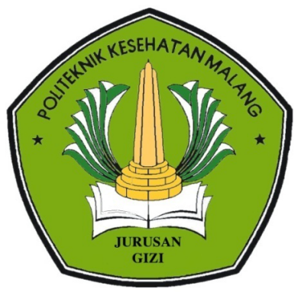
IDENTITAS
Nama siswa :...........................................................................
Jenis kelamin :...........................................................................
Kelas :...........................................................................
Umur :...........................................................................
Tempat, Tanggal lahir :...........................................................................

Malang, 2018
Siswa
(...........................................)

- Apakah yang dimaksud dengan anemia?
- Suatu keadaan dimana kadar hemoglobin dalam darah kurang dari normal
- Darah rendah dalam tubuh
- Suatu keadaan kadar hemoglobinnya meningkat
- Tekanan darah menurun
- Apa sajakah tanda dan gejala dari anemia?
- Mudah lelah, lemah, letih, lesu lalai, sering pusing dan mengantuk
- Diare dan kejang
- Nyeri dada dan kaki pegal
- Mudah merasa lapar
- Menurut anda siapa, kelompok yang paling beresiko menderita anemia?
a. Remaja putri
b. Remaja putra
c. balita
d. lanjut usia
- Menurut anda , berapa kadar Hemoglobin normal pada remaja putri ?
- Kadar Hb < 9g/dl
- Kadar Hb > 10g/dl
- Kadar Hb <11g/dl
- Kadar Hb >12d/dl
- Apakah dampak anemia terhadap remaja ?
- Konsentrasi belajar menurun
- Selalu terlambat datang bulan
- Bibir pecah-pecah
- Lebih cepat datang bulan
- Apa kebiasaan yang dapat menghambat penyerapan zat besi oleh tubuh ?
a. kebiasaan merokok
b. kebiasaan minum teh/kopi bersamaan sewaktu makan
c. kebisaan tidur terlalu larut malam
d. kebiasaan malas olah raga
- Faktor apakah yang menyebabkan wanita kehilangan zat besi yang berlebihan dalam tubuh ?
- Menstruasi
- Kurang mengkonsumsi makanan zat besi
- Sering mengkonsumsi makanan fast food
- Sering tidur larut malam
- Hal apakah yang anda ketahuai sebagai calon ibu nantinya tentang dampak jika menderita anemia pada masa kehamilan (persalinan) ?
- Mual dan muntah pada saat kehamilan
- Rambut rontok pada saat kehamilan
- Adanya resiko keguguran dan pendarahan saat melahirkan
- Kurangnya nafsu makan
- Vitamin apakah yang membantu penyerapan zat besi dalam tubuh?
- Vitamin A
- Vitamin C
- Vitamin D
- Vitamin E
- Jika remaja mengalami anemia, makanan apa saja yang dapat mencegah anemia?
- Makanan berlemak
- Makanan sumber zat besi
- Makanan lunak
- Makanan yang tinggi vitamin dan natrium
- Apa saja makanan sumber zat besi atau makanan penambah darah yang berasal dari hewani?
- Ikan dan nasi
- Udang dan ikan teri
- Daging kambing dan hati ayam
- Jeroan dan tempe
- Apa saja makanan sumber zat besi atau makanan penambah darah yang berasal dari nabati?
- Daun singkong dan tahu
- Jamur dan tempe
- Jagung dan tahu
- Tahu dan tempe
- Apa saja makanan yang mengandung vitamin C untuk mencegah anemia?
- Melon, pisang, pepaya
- Mangga, apel, semangka
- Jeruk, stroberi, kiwi
- Anggur, belimbing, bengkoang
- Apa saja zat gizi yang dapat mencegah anemia ?
- Asam folat
- Protein, zat besi, vitamin C
- Vitamin C dan zat besi
- Protein dan zat besi
- Bagaimana cara mencegah anemia gizi besi(fe)?
- Mengkonsumsi sayuran berwarna hijau, lauk hewani, kacang-kacangan, buah kaya vitamin C
- Hanya mengkonsumsi sayuran hijau
- Hanya mengkonsumsi lauk hewani
- Hanya mengkonsumsi kacang-kacanga
- Apa saja sayuran hijau yang dapat mencegah anemia?
- Timun, terong, tomat
- Kembang kol, kecambah, pete
- Sawi, wortel, buncis
- Kangkung, bayam, daun singkong
- Pada saat menstruasi yang terjadi pada remaja putri umumnya, ada makanan yang dihindari dan dianjurkan. Apa saja makanan yang dianjurkan untuk dikonsumsi?
- Kacang-kacangan, susu, yoghurt, bayam, buah
- Roti putih, pasta, gorengan
- Makanan yang berlemak
- Makanan yang mengandung karbohidrat.
- Makanan yang dapat meningkatkan darah dalam tubuh?
- Daging bebek, daging kambing, telur
- Udang, cumi-cumi, belut
- Tahu, bayam, gandum
- Tempe, kecambah, ubi
- Dalam sehari dianjurkan untuk mengkonsumsi air putih (khususnya pada saat menstruasi). Berapa gelas yang dianjurkan untuk konsumsi air putih dalam sehari ?
- 1-3 gelas/hari
- 3-5 gelas/hari
- 6-8 gelas/hari
- 8-10 gelas/hari
- 1. Alkohol
2. Kafein
3. makanan yang mengandung gula
4. Bayam
5. Susu dan Yoghurt
6. Minuman bersoda
7. Pasta
8. Susu Kedelai
Yang mana makanan yang harus dihindari pada saat menstruasi?
- 1,2,3,4
- 1,2,3,6
- 2,3,6,7
- 2,6,7,8
- Jika remaja sudah mengalami anemia, apa tindakan yang sebaiknya yang dilakukan?
- Mengkonsumsi makanan yang mengandung zat besi, protein dan vitamin C
- Mengkonsumsi sayuran dan buah-buahan
- Mengkonsumsi protein dan lemak
- Mengkonsumsi makanan yang mengandung banyak vitamin
- Bagaimana pola hidup sehat untuk menghindari kejadian anemia ?
- Setiap hari sarapan
- Tidur teratur
- Sering istirahat
- Tidak melakukan aktivitas berat
- Jika teman anda mengalami anemia, apa tindakan yang sebaiknya anda lakukan?
- Menyuruh untuk mengkonsumsi makanan yang mengandung protein
- Menyuruh untuk mengkonsumsi makanan yang mengandung zat besi
- Menyuruh untuk mengkonsumsi makanan tinggi vitamin
- Menyuruh untuk mengkonsumsi makanan tinggi protein, vitamin, dan zat besi
- Makanan apa saja yang dapat menghindari kejadian anemia ?
- Ikan, telur, tempe, nasi
- Daging sapi, jeroan, jamur, terong
- Hati ayam, tempe, telur, daging sapi
- Udang, cumi-cumi, sawi, ubi
- 1. Timun
2. Kopi
3. minuman bersoda
4. Melon
5. Susu Sapi
6. Daging Ayam
7. Bayam
8. coklat
Makanan yang harus dihindari pada saat anemia adalah ?
- 1,2,3,4,5
- 1,2,4,5,8
- 1,2,6,7,8
- 1,2,3,4,8

Lampiran 4. Satuan Penyuluhan

SATUAN PENYULUHAN

Judul kegiatan : Penyuluhan
Pokok pembahasan : Anemia
Sub Pokok Pembahasan :
- Pengertian Anemia
- Penyebab Anemia
- Tanda dan Gejala Anemia
- Akibat Anemia
- Cara Mencegah Anemia
Sasaran : santri kelas XII-B
Waktu : 45 menit
Tempat : Pondok Pesantren MA Ma’arif NU Kota Blitar
- Tujuan
I. Tujuan Umum
Setelah dilakukan penyuluhan, peserta dapat meningkatkan pengetahuan tentang anemia.
II. Tujuan Khusus
- Peserta dapat mengetahui pengertian anemia
- Peserta dapat mengetahui penyebab anemia
- Peserta dapat mengetahui tanda dan gejala anemia
- Peserta dapat mengetahui akibat anemia
- Peserta dapat mengetahui cara mencegah anemia
B. Proses Penyuluhan
Durasi | Kegiatan
 | Mahasiswa/Penyuluh | Santri/audiance
5 menit | - Mengucapkan salam pembuka  - memperkenalkan diri dan menyapa peserta  - Menjelaskan tujuan penyuluhan | - Menjawab salam  - Mendengarkan
25 menit | Menjelaskan materi  - Pengertian anemia  - Penyebab anemia  - Tanda dan gejala anemia  - Akibat anemia  - Cara mencegah anemia  (Diselingi pertanyaan) | - Mendengarkan  - memperhatikan
10 menit | Tanya jawab (evaluasi peserta) | - Menjawab pertanyaan saat evaluasi
5 menit | Penutupan salam penutup | - Mendengarkan dan memperhatikan  - Menjawab salam
C. Metode
- Ceramah
- Tanya jawab
D. Alat Peraga
- Leaflet
E. Evaluasi
Evaluasi dilakukan tanya jawab dengan mengajukan pertanyaan pada peserta
F. Sumber Pustaka
Aryani, R. 2010. Kesehatan Remaja; Problem dan Solusinya. Salemba Medika. Jakarta.
Dieny, F.F. 2014. Permasalahan Gizi pada Remaja Putri, Graha Ilmu. Yogyakarta.
Marianti. 2016. Pengertian Anemia Defisiensi Besi. (Online), (http://www.alodokter.com/anemia-defisiensi-besi) diakses, 12 Mei 2018
Muhlisin, Ahmad. 2018. Penyakit Anemia - Pengertian, Penyebab, dan Gejala. (Online), (https://mediskus.com/penyakit/anemia-pengertian-penyabab-dan-gejala-anemia) diakses, 12 Mei 2018
Hayati, R.M (2010). Pengetahuan dan Sikap Remaja Putri tentang Anemia Defisiensi Besi dan Dampak terhadap Kesehatan Reproduksi di MAL IAIN MEDAN tahun 2009/2010. http://www.repository.usu.ac.id [Diakses 25 Mei 2018

Lampiran 5. Materi Leaflet Anemia

Leaflet anemia digunakan untuk media pembelajaran dalam mengukur tingkat pengetahuan santri/remaja agar lebih memahami pentingnya mengetahui anemia pada remaja. Berikut isi dan materi leaflet anemia:
- Pengertian anemia
Anemia adalah penyakit kurang darah(normal pada wanita >12g/dl) yang sebagian besar disebabkan karena kurang mengkonsumsi makanan yang mengandung zat besi.
- Penyebab Anemia
- Kurang nutrisi/kurang mengkonsumsi makanan yang mengandung zat besi
- Penyakit kronis
- Kurang zat besi karena kebutuhan yang meningkat seperti pada Kehamilan
- Kehilangan zat besi yang berlebihan pada pendarahan seperti haid yang berlebihan, kecelakaan dan infeksi.
c. Tanda dan Gejala Anemia
- 5Lyaitu mudah lelah, lemah, letih, lesu, lalai
- Sering pusing/sakit kepala
- Sering mengantuk
- Pandangan berkunang-kunang dari posisi jongkok ke posisi berdiri/ perubahan posisi
- Pucat pada wajah, telapak tangan, kuku, dan selaput dalam kelopak mata.

d. Akibat Anemia
- Gangguan/hambatan pada pertumbuhan badan dan perkembangan otak.
- Kecerdasan dan prestasi belajar menurun.
- Tubuh menjadi lemah dan kurang bugar
- Produktivitas dan aktivitas menurun
- Daya tahan tubuh menurun sehingga mudah terserang penyakit.
- Cara mencegah anemia
Makan makanan yang mengandung zat besi:
- Mengkonsumsi sayuran berwarna hijau tua seperti kangkung, daun singkong, sawi, bayam, selada, daun pepaya dll
- Mengkonsumsi makanan hewani seperti daging kambing, daging bebek, hati ayam, ikan salmon, susu, telur.
- Mengkonsumsi kacang-kacangan seperti tempe, kacang merah, kacang hijau, kacang panjang, keipir, buncis
- Mengkonsumsi buah-buahan yang mengandung vitamin C seperti jeruk, kiwi, stroberi, mangga, belimbing dll.

Lampiran 6. Tabel distribusi responden berdasarkan tingkat pengetahuan anemia sebelum dan sesudah edukasi leaflet enamia
No. | Nama | Sebelum | Sesudah
 |  | Tingkat pengetahuan | Tingkat pengetahuan
1 | KS | 76 | 76
2 | FZ | 68 | 92
3 | RU | 88 | 88
4 | RA | 72 | 88
5 | SLF | 76 | 88
6 | FQAN | 80 | 88
7 | ZC | 68 | 88
8 | DW | 76 | 92
9 | HM | 72 | 100
10 | ALM | 56 | 88
11 | MK | 88 | 92
12 | IW | 68 | 88
13 | LWK | 64 | 88
14 | DAHJ | 60 | 68
15 | DVIA | 80 | 88
16 | BLK | 60 | 68
17 | IER | 52 | 80
18 | DO | 52 | 64
19 | BN | 84 | 96
20 | LAF | 92 | 96
21 | FF | 64 | 68
22 | NMA | 80 | 84
23 | ANHM | 52 | 96
24 | DBN | 80 | 92
25 | ANR | 84 | 92
26 | SA | 72 | 76
27 | MAP | 84 | 84
28 | AZ | 64 | 84
29 | FDS | 92 | 96
30 | NRA | 72 | 92
31 | FH | 80 | 88
32 | NYRS | 52 | 88
Rata-rata |  | 72 | 86

Lampiran 7. SPSS Pengetahuan Santri
Paired Samples Statistics
 |  | Mean | N | Std. Deviation | Std. Error Mean
Pair 1 | pre | 72,1250 | 32 | 12,04226 | 2,12879
 | post | 86,1250 | 32 | 9,08650 | 1,60628

Paired Samples Correlations
 |  | N | Correlation | Sig.
Pair 1 | pre & post | 32 | ,469 | ,007

Paired Samples Test
 |  | Paired Differences
 |  | Mean | Std. Deviation | Std. Error Mean | 95% Confidence Interval of the Difference
 |  |  |  |  | Lower | Upper
Pair 1 | pre - post | -14,00000 | 11,17601 | 1,97566 | -18,02938 | -9,97062

Paired Samples Test
 |  | t | df | Sig. (2-tailed)
Pair 1 | pre - post | -7,086 | 31 | ,000
Lampiran 8. Leaflet Anemia
(Leaflet anemia depan)
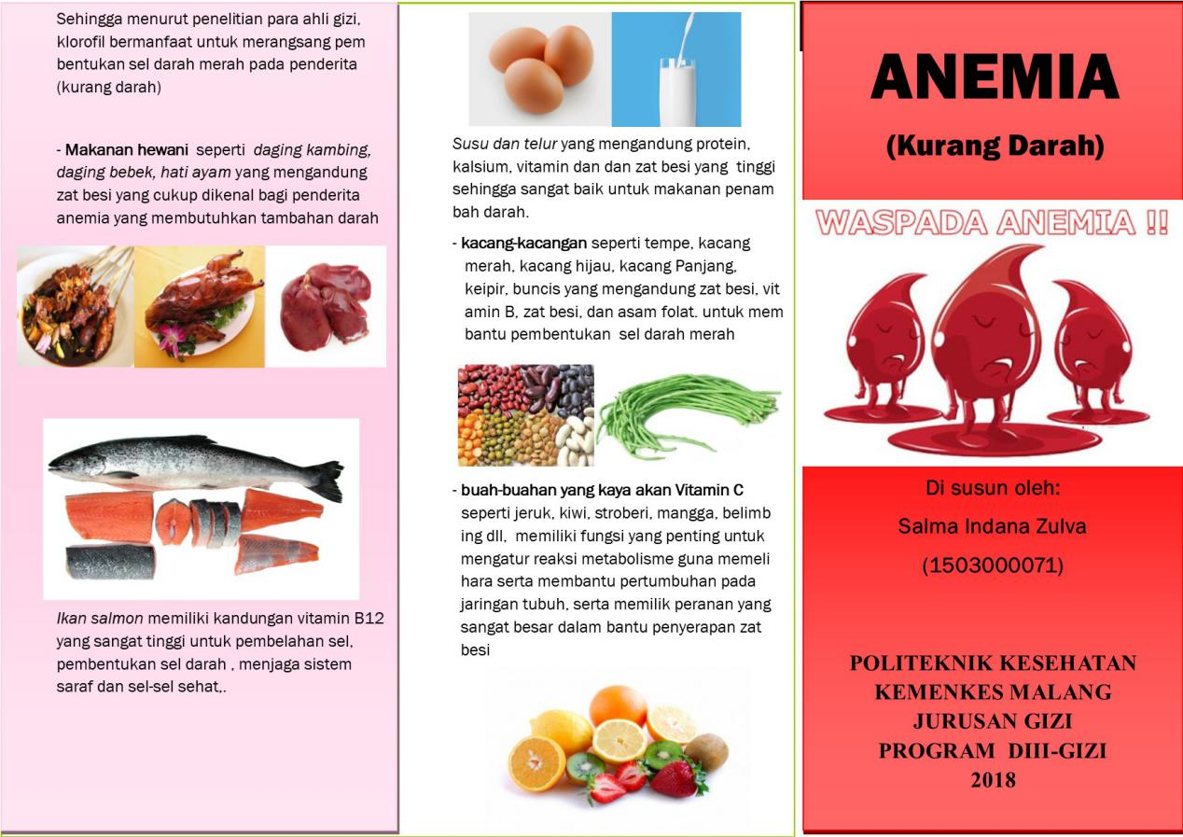
(Leaflet anemia belakang)
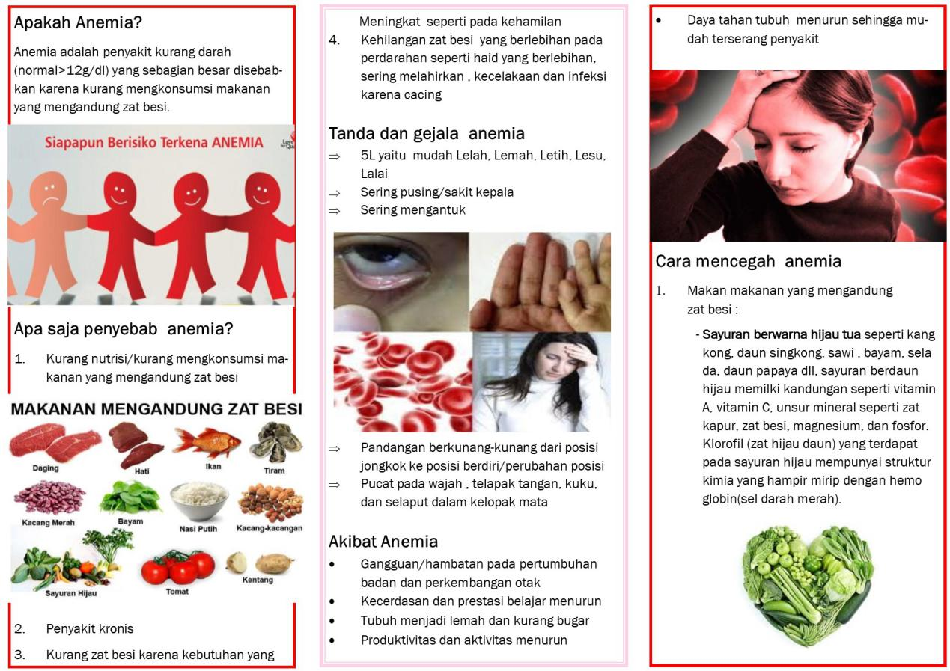

Lampiran 9. Dokumentasi Edukasi Anemia
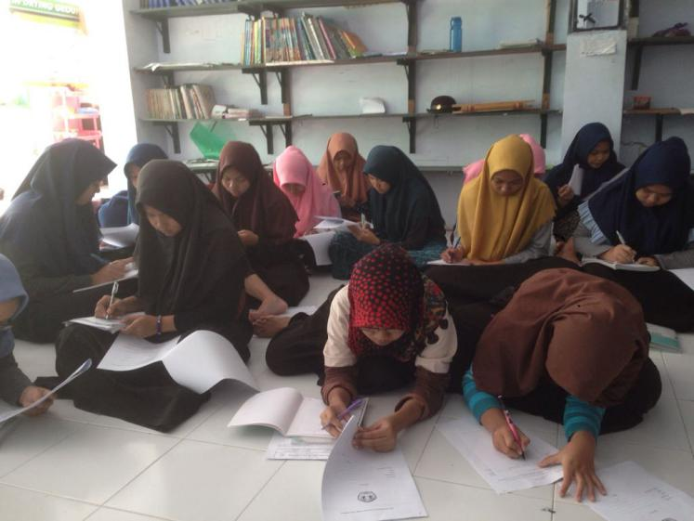
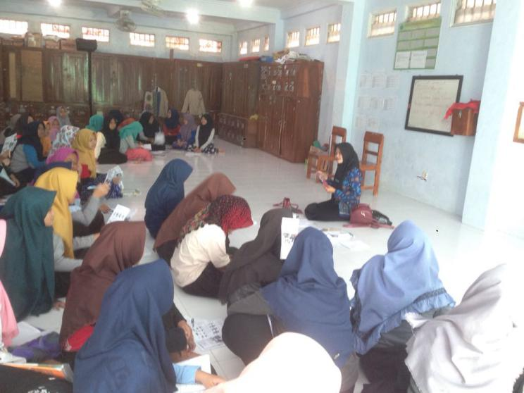
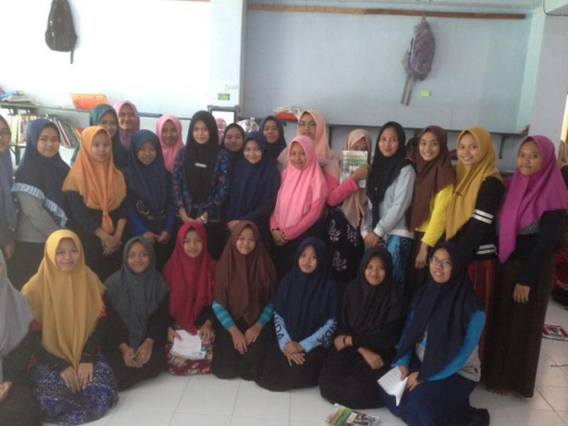

Lampiran 10. Anggaran Penelitian
 | Unit | Quantity | Cost Per Item | Total
I. Bahan Habis Pakai |  |  |  | 89500
- Fotocopy Kuesioner | 40 set | 5 lbr | 200 | 40.000
- Print Proposal KTI | 3 set | 50 lbr | 250 | 37.500
- Fotocopy leaflet | 40 set | 1 lbr | 300 | 12.000
II. Transportasi |  |  |  | 75.000
- Transportasi | 1 | 5 | 15.000 | 75.000
III. Lain - lain |  |  |  | 33.000
- Kenang-kenangan untuk,Pondok Pesantren | 1 | 2 | 16.500 | 33.000
TOTAL |  |  |  | 197.500

